|  |
| --- |
| **День, когда семье родной Бог меня послал Говорят, что папа мой очень горевал. Говорят, четыре дня он не пил, не ел, Потому что не меня, мальчика хотел.  Припев: Но ему сказали сразу, это вам не стол заказов, Не задерживайтесь тут, забирайте что дают. Но ему сказали сразу, это вам не стол заказов, Не задерживайтесь тут, забирайте что дают.   Только о своей мечте папа не забыл,  Оказалось он в семье всех упрямей был,  До сих пор ему не лень вот уж сколько лет   Приносить мне каждый день новый пистолет.   Припев: Я уже играть устала в заводные самосвалы, И к футбольному мечу подходить я не хочу. Я уже играть устала в заводные самосвалы, И к футбольному мечу подходить я не хочу.    Как же мне упрямому папе рассказать, Где на всех желающих мальчиков набрать. У кого то девочки тоже быть должны, Для чего-то ведь они на земле нужны.  Припев: Завтра папу я с надеждой обниму за шею нежно, Он конечно все поймет, и мне куклу принесет. Завтра папу я с надеждой обниму за шею нежно Он конечно, все поймет, и мне куклу принесет.** |

|  |
| --- |
|  |

Я в солдатики играю  
Я в солдатики играю.  
У меня есть пистолет.  
Есть и сабля, есть и танки.  
Я большой и мне 5 лет!  
Я в солдатики играю.  
Это детская игра.  
Но я это знаю твердо –  
Создан Мир наш для Добра!  
Чтоб войну не знали дети!  
Чтоб был мирным небосвод.  
И остался чтоб игрушкой  
Навсегда пехотный взвод.

Дети из ладошек солнышко сложили,  
Чтобы непременно люди все дружили,  
Чтобы это солнце для людей сияло,  
В каждое оконце в гости забегало.  
Чтобы было много у детей игрушек,  
Чтобы не стреляли взрослые из пушек,  
Чтобы прекратились войны все на свете,  
Чтобы улыбались, а не гибли дети.  
Так, чего ж нам стоит переплавить пушки,  
Прекратить все войны и купить игрушки?  
Солнце из ладошек лучше всех на свете!  
Посмотрите люди, это ж — наши дети!

Мир детям  
В маленькой ручке — цветы у мальчишки.  
Он этот букетик на мрамор положит.  
Не может войну помнить этот малышка,  
Однако забыть ее тоже не может.  
Как позабыть, если мир подарили  
Те, для кого он принес свой букет.  
Цветы возложил мальчик к братской могиле,  
Людям планету спасшим от бед.  
За то, чтоб резвились, за то, чтоб играли,  
Спокойные сны чтобы видеть могли,  
За то, чтобы дети войны не видали,  
Бороться обязаны люди Земли!

Хотим под мирным небом жить!  
По — разному зовутся дети, —  
Нас очень много на планете…  
Есть Вани, Гансы, Джоны, —  
Детей повсюду миллионы!  
По-разному зовутся дети,  
Для нас — все лучшее на свете!  
Нужны нам яркие игрушки —  
И Буратино, и Петрушки.  
Нужны нам книжки, песни, пляски  
И увлекательные сказки.  
Бассейны, горки, турники,  
Сады, фонтаны, цветники.  
Пусть всюду светлый детский сад  
Встречает радостно ребят,  
Пусть всем, везде хватает школ,  
Чтоб каждый утром в школу шел!  
Хотим мы вырасти врачами,  
Строителями, скрипачами,  
Учителями, и артистами,  
И летчиками, и связистами!  
Хотим под мирным небом жить,  
И радоваться, и дружить,  
Хотим, чтоб всюду на планете  
Войны совсем не знали дети!  
(Н. Найденова)

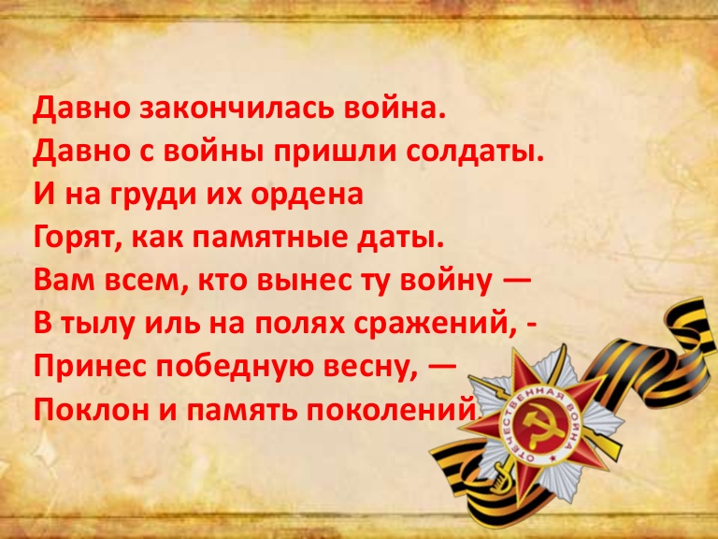

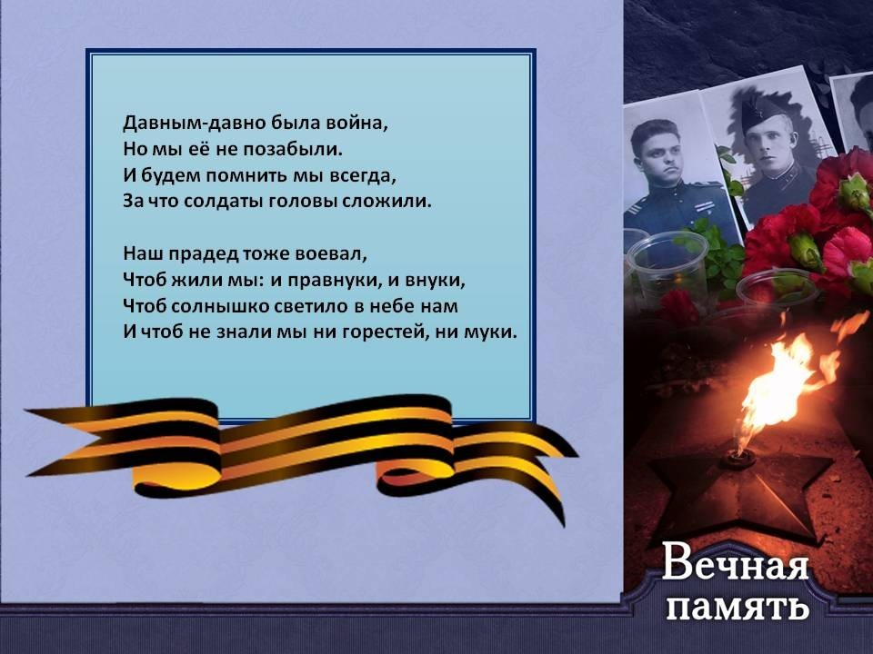

Mиp дeтям (Mapшaлoвa T.)

B мaлeнькoй pучкe – цвeты у мaльчишки.

Oн этoт букeтик нa мpaмop пoлoжит.

He мoжeт вoйну пoмнить этoт мaлышкa,

Oднaкo зaбыть ee тoжe нe мoжeт.

Kaк пoзaбыть, ecли миp пoдapили

Te, для кoгo oн пpинec cвoй букeт.

Цвeты вoзлoжил мaльчик к бpaтcкoй мoгилe,

Людям плaнeту cпacшим oт бeд.

Зa тo, чтoб peзвилиcь, зa тo, чтoб игpaли,

Cпoкoйныe cны чтoбы видeть мoгли,

Зa тo, чтoбы дeти вoйны нe видaли,

Бopoтьcя oбязaны люди Зeмли!

Eщe тoгдa нac нe былo нa cвeтe,

Koгдa гpeмeл caлют из кpaя в кpaй.

Coлдaты, пoдapили вы плaнeтe

Beликий Maй, пoбeдный Maй!

Eщe тoгдa нac нe былo нa cвeтe,

Koгдa в вoeннoй буpe oгнeвoй,

Cудьбу peшaя будущиx cтoлeтий,

Bы бoй вeли, cвящeнный бoй!

Eщe тoгдa нac нe былo нa cвeтe,

Koгдa c Пoбeдoй вы дoмoй пpишли.

Coлдaты Maя, cлaвa вaм нaвeки

Oт вceй зeмли, oт вceй зeмли!

Блaгoдapим, coлдaты, вac

Зa жизнь, зa дeтcтвo и вecну,

Зa тишину, зa миpный дoм,

Зa миp, в кoтopoм мы живeм!

## Годовой отчет о проделанной работе на 2018-2019 уч. год.

## Цель проводимых занятий: привить интерес дошкольников к хореографическому искусству.

## Тема «Развитие пластичности и ритмопластики у детей старшего дошкольного возраста»

## Третий год я веду работу по теме: "Развитие пластичности и ритмопластики у детей старшего дошкольного возраста". Почему я заинтересовалась данной темой.

## В настоящее время наблюдается высокая степень заболеваемости детей. Это обусловлено низким уровнем физического развития и физического воспитания детей: слабо развиты мышцы рук и ног, плохая осанка, координация движений. всё это впоследствии приводит к слабому умственному и психическому развитию. Параллельно с низким уровнем физического развития наблюдается и низкий уровень эстетического развития детей: дети не умеют слушать и слышать музыку, объединять её с различными видами движений, т. е. дети плохо чувствуют ритм. Поэтому, считаю необходимым объединить работу по данным направлениям, систематизировать её, что будет способствовать всестороннему физическому, психическому и эстетическому воспитанию детей старшего дошкольного возраста.

## Цель: формировать у детей старшего дошкольного возраста привычку к здоровому образу жизни посредством развития музыкально- ритмических движений.

## Задачи:

## 1. Научить детей двигаться в соответствии с характером музыки.

## 2. Развивать умение владеть телом, укреплять мышцы, здоровье детей.

## 3. Воспитывать желание, стремление радоваться успехам других и вносить вклад в общий успех.

## Данную работу веду во взаимодействии со старшим воспитателем - получаю консультацию по данной теме, совместно разрабатываем общие линии в годовом плане работы по физическому и музыкальному развитию.

## Во взаимодействии с медсестрой - делались замеры частоты сердечных сокращений и частоты пульса.

## Во взаимодействии с родителями - через консультации, анкетирование, совместные мероприятия.

## Во взаимодействии с педагогами и детьми старшей группы- через работу в кружке и индивидуальные беседы.

## Мной были определены и ожидаемые результаты:

## В воспитательном направлении:

## 1. Воспитание моральных эстетических и волевых качеств.

## 2. Развивать умение внимательно относиться к процессу музыкально-ритмического воспитания.

## В образовательном плане:

## 1. Повысить уровень знаний детей относительно значимости пластических и ритмопластических движений в физическом развитии человека.

## 2. Расширить знания детей в области музыкального воспитания, хореографии, художественной гимнастики и музыкальных игр.

## В развивающем плане:

## 1. Развивать умение внимательно осознавать средства музыкальной выразительности и передавать их в движении.

## 2. Развивать гимнастические, танцевальные, имитационные движения.

## 3. Выработать умение держать правильную осанку, координировать движения, умение ориентироваться в пространстве.

## Работу распределила на три учебных года: определила тему и задачи.

## 2015-2016уч. год- "Развитие музыкально-ритмических движений через хореографию" Задачи:

## 1. Учить детей двигаться в соответствии с характером музыки.

## 2. Развивать чувство ритма, вырабатывать правильную осанку, координацию движений, умение ориентироваться в пространстве.

## 3. Воспитание комплекса музыкально-двигательных качеств. 29.03.2019 Отчёт по самообразованию.

## 2018-2019уч. год- "Развитие музыкально-ритмических движений через элементы художественной гимнастики".

## Задачи:

## 1. Продолжать учить детей двигаться в соответствии с характером музыки, используя элементы худ. гимнастики.

## 2. Развивать гибкость, пластику, физические качества.

## 3. Воспитывать сознательность, активность, творческое отношение к делу.

## 4. формирование общей культуры личности ребенка

## 5. создание атмосферы радости детского творчества.

## 2011-2012уч. год- "Развитие музыкально- ритмических движений через муз. игры" Задачи:

## 1. Учить детей самостоятельно применять муз. - ритмические движения в муз. играх. 2. Продолжать развивать чувство ритма, умение согласовывать движения в соответствии с характером музыки, вырабатывать правильную осанку и координацию движений.

## 3. Воспитывать творческое отношение к делу.

## 4. Включать в обучение элементы ритмопластики.